北京大学创新经济与新商业之道研修班
中国企业转型升级的引航者
颠覆传统EMBA课程 把控宏观战略方向
探究企业运营逻辑 创新设计助力升级

- 审批编号: 北继培字[2016]0673号
- 办学单位: 北京大学经济学院
【前 言】
当今全球经济持续低迷，中国经济的持续增速将逐步放缓，传统经济发展模式对社会与经济发展带来愈发严重的制约, 未来经济结构与经济增长方式必将发生加速性调整与转变。面对未来产业结构与市场竞争格局的激烈变化，中国企业需要转换思维方式，以全新的商业视角与管理思路，应对新时期下的商业变革、突破与可持续性发展。
【课程目的】
紧随时代变革脚步，课程对十八大后经济结构调整，经济发展步入新常态，“一带一路”等国家重大战略决策进行解读；针对“互联网+”的革命性的影响以及金融投资环境的形势进行分析，让企业高管及核心决策者在瞬息万变的商业环境中突破固有战略思维模式、整合资源以及预见并规避风险的管理能力，打造个人领袖气质，在未来激烈的商业竞争环境中先人一步，实现企业与社会、资源、环境相协调的可持续发展。
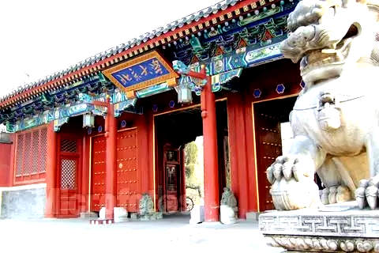
【课程特色】
- 应对全球经济: 新经济、 新机遇、 新对策
- 大数据与变革、企业战略转型与商业模式创新
- 企业管理与经营之道、资本运营与投融资战略
- 人才战略与管理、 财务管理与风险控制；
- 卓越者人文素养与领导艺术提高
【学员对象】
1、企业董事长、总经理、副总等高层决策者
2、海外华裔企业家及高级管理人员
3、各个地区、各个行业具有影响力的企业家、实战家
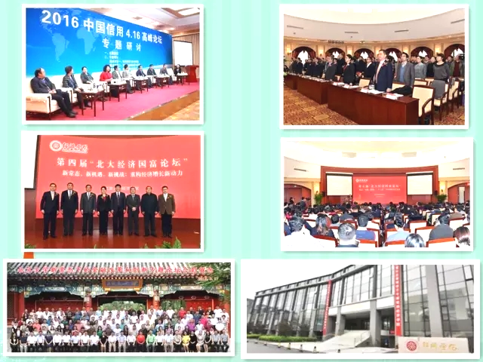
【课程设置】
模块一：新经济、 新机遇、 新对策
核心导读：解读最新宏观经济政策，并将带学员领略企业顶层战略规划与实施的前沿思想和方法，从公司战略与治理结构设计决策思想，结合现代企业特点选择正确的管理模式，通过博弈论学习，真正感知经济大势，战略决策与现代管理内涵。
第一单元：宏观经济形势与热点分析 | 第二单元：协同发展与共享经济
- 宏观经济政策解读与把握  - 经济走势与产业变革  - 经济转型难点热点问题分析 | - 国家热门新经济项目  - 新经济项目优惠政策  - PPP项目实践与落地实操
模块二：企业家经营管理之道
核心导读：企业经营管理之道的实质就是企业的成功之道。所以，要想成为一个真正成功的企业经营者，不但要明白企业经营之道的原理、原则，而且更重要的是要善于利用他人的头脑和智慧。只有这样，企业才能得到真正的、长期的发展和长期的成功。
第三单元：企业战略管理 | 第四单元：企业创新与转型
- 战略管理新思维  - 管理者的跨界思维  - 管理新思维在企业中的应用 | - 新经济下传统产业的战略转型  - 技术创新、产业升级与企业转型  - 传统产业如何有效结合互联网
第五单元：人力资源与企业文化 | 第六单元：财务管理与风险控制
- 新经济下的人力资源管理  - 企业如何识人、用人、育人  - 高效团队建设与绩效评估 | - 利用财务数据分析改善经营绩效  - 预算与成本管理  - 企业内部风险控制
第七单元：互联时代的营销创新 | 第八单元：新商业之道与盈利模式
- 整合营销传播  - 新媒体营销策略  - 微时代的营销 | - 传统行业O2O模式创新  - 大数据与商务模式创新  - 互联网思维与商业模式的创新
模块三：企业家资本创富之道
核心导读：中国资本市场在短短数十年风起云涌，其快速发展为中国企业带来了大量难得的机遇。在多样化的融资路径中，是借力私人/机构资本，还是寻求境内外公众资本的支持是企业家最为关切的问题之一。课程以创造股东价值为核心，解构当下资本市场热点，资本运作方式，企业融资策略，上市途径，和企业市值管理等实务问题。
第九单元：现代金融与资本运作 | 第十单元: 互联网金融
- 私募股权与企业投融资决策  - 企业资本运作战略与实践  - 现代金融与财富管理 | - 互联网金融经济的发展趋势  - 余额宝与理财通  - P2P投融资战略
模块四：企业家哲学谋略之道
核心导读：以孙子兵法为蓝本，汲取中国古代兵家战略思想精华，解析三十六计谋略智慧, 深刻领悟兵家之战略、谋略、韬略的哲学理念，运用于复杂多变的商业竞争，掌握企业生存发展之本，实现谋略竞争、智慧经营，缔造企业常胜。
作为一个企业的领导者,领导力是必备的能力，不需要任何事情都亲力亲为，一定要记住一句话：我所控、所用比我所有更重要。
第十一单元：传统哲学思想与经营谋略 | 第十二单元：卓越领导力与领导艺术
- 儒家与现代企业管理  - 周易智慧与经营管理  - 道家智慧与心灵修炼 | - 管理创新与领导艺术  - 领导情商与影响力  - 情绪管理与心理调适
第十三单元：中华文化的识人、用人智慧 | 第十四单元：孙子兵法与商战谋略
- 中国古代“观人”的两大流派  - 以黄老哲学为指导思想的《人物志》  - 才性论 鉴识论 英雄论 | - 孙子兵法经典讲解（通过案例形式）  - 孙子兵法与三十六计对比释解  - 现代商战与孙子兵法
第二课堂
第十五单元：团队拓展训练--增强团队凝聚力
第十六单元：标杆企业参访--学习交流经验
第十七单元：优秀项目路演--搭建投融资平台
第十八单元：高峰论坛对话--拓宽人脉关系

【部分师资】
董志勇：北京大学经济学院副院长、教授
周建波：北京大学经济学院副教授、经济学博士
楼宇烈：北京大学哲学系教授、北京大学宗教研究院名誉院长
王 博：北京大学哲学系主任、教授、博士生导师
张智勇：北京大学心理学系教授，北京社会心理学会理事
雎国余：北京大学经济研究所所长、教授
关海庭：北京大学政府管理学院教授、博士生导师，北京大学副教务长
王劲松：北京大学工学院工程技术研究院助理院长、创新体系研究所常务副所长
黄俊立：北京大学副教授、民营企业研究所执行所长
张学智：北京大学哲学系教授
李玲瑶：北京大学国际金融研究中心研究员，国际金融学博士
张智勇：北京大学心理学系副教授
黄恒学：北京大学政府管理学院教授
薛 旭：北京大学经济学院副教授
王明基：资深人力资源，企业管理专家
万 钧：高级商务策划师，售后服务高级管理师，经济师、著名企业培训师，营销与管理专家
宋洪祥：著名税务专家，“亚太国际税收教育研究会”副会长
邢 峥：北京经济管理干部学院教授，著名的理财专家，中国注册会计师
黄 飞：著名企业管理专家，中国管理科学研究院科技进步研究所副所长
马 力：北京大学市场经济研究中心研究院，新加坡亚洲管理学院博士生导师
【学习安排】
学习地点：北京大学
授课形式：非脱产学习，自学与教授讲课相结合；教授引导与学员案例讨论相结合；学制一年，每月集中一个周末授课3天。
【学费标准】
学 费：人民币59800元/人（含学费、教材费、管理费）；交通、食宿费用自理；学员在收到录取通知书5个工作日内将学费汇入北京大学。
北京大学银行帐号：
开户行：工商银行北京海淀西区支行
户 名：北京大学
帐 号：0200004509089131151
用 途：北京大学经济学院XXX同学学费
报到时携带：身份证原件；学历学位证书复印件；个人及企业简介各一份；本人近期免冠蓝底照片一二寸各三张。
【入学程序】 ①提交申请表→②资料审核→③学员缴费→④上课
参加学习的企业请来电索取报名回执表，填写后传真至招生处，您将收到缴费通知和入学程序，详告缴费方式、报到时间、地点及注意事项。
【证书颁发】学完全部课程,符合结业条件者，由北京大学统一颁发结业证书。

【招生办公室】
联 系 人：马老师
联系电话：010-62996527 13910255857
传 真：010-62998776
邮 箱：171272602@qq.com
地 址：北京大学燕园大厦808室

北京大学创新经济与新商业之道研修班
报 名 表
学员资料 | 编号 | 姓 名 | 性别 |  |  | 职 务 |  |  |  |  | 电 话 |  |  |  |  |  |  |  |  | 手 机 |  |  |  |  |  |  | 最高学历
学员资料 | 1
学员资料 | 2
学员资料 | 身份证号码
学员资料 | 身份证号码
学员资料 | 固定电话 |  |  |  |  |  |  |  |  |  |  |  |  |  | 传 真
企业资料 | 单位名称
企业资料 | 通信地址
企业资料 | 邮政编码 |  |  |  |  |  |  |  |  |  |  |  |  |  |  | E-mail
企业资料 | 注册资本 |  |  |  |  |  |  |  |  |  |  |  |  |  |  | 员工人数
企业资料 | 指定联系人 |  | 姓名 |  |  |  |  |  |  |  |  |  |  |  |  | 手 机
企业资料 | 经营范围（主营业务和兼营业务）
企业资料 | 企业性质：□股份公司 □国有企业 □合伙企业 □个人独资 □其它
是否预定酒店 |  |  |  | □需要 □不需要
您的建议与要求：

申请人：
年 月 日
- 交费方式（请将学费汇入北京大学指定帐户）
户 名： 北京大学
帐 号： 0200 0045 0908 9131 151
开户行： 工商银行北京海淀西区支行

用 途：“经济学院+班名+学员姓名+学费”
- 填好此表后请附上身份证复印件一起传真或发电子邮件到招生办公室。
此表复印或传真均有效，请务必详细真实填写上述信息，需提交资料：报名表、身份证复印件、学历证复印件、单位简介、电子版二寸蓝底照片（开学提交三张照片）。
学习辅导：  传真： 邮箱：

